2005年度千兆防火墙公开比较评测报告
P2P通信的流行和针对应用程序攻击的泛滥，边界安全网关的担子越来越重。
防火墙何去何从？
有厂商推出了安全网关，在传统防火墙上添加了丰富的IPS和防病毒功能。另有厂商固守防火墙“性能”阵地。还有厂商采用一种近似“中间”的方案。
目前防火墙市场色彩好斑斓，如何选择防火墙？乱花渐欲迷人眼！
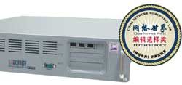
Check Point i-SECURITY SP-5500
鉴于此，我们《网络世界》组织了新一轮的防火墙测试，旨在通过我们的测试，能给读者选择防火墙提供一些参考，也希望在如何用好防火墙这个问题上给管理员们一些借鉴。
除了进行一些基准性能测试外，我们更多地是采用模拟实际用户环境的方法，对防火墙进行了从应用层防护到抗DoS攻击时Web性能的较为全面的考察。Check Point、Fortinet、联想网御、首信和Symantec五家产品勇敢地接受了这个挑战，参加了我们的测试。
另外，在这次千兆防火墙测试中，我们还向安氏、东软、港湾、海信数码、华为3Com、Juniper、O2Micro、瑞星、ServGate、神州数码、思科、天融信、中科网威等公司发出了邀请，但他们都以不同的理由拒绝了，天融信和神州数码虽然也想参加我们的测试，但在我们的产品征集时间内没能送来设备而遗憾地错过。
在测试中，除了使用IXIA的测试仪外，华为3Com公司还提供了三层全千兆交换机Quidway 5516用于搭建测试环境，此外，在测试准备期间的网上调研中，有100多名读者给我们发回了有效答卷，在此一并向他们表示感谢！
经过一个月的测试，5款迥异的防火墙将它们的特点清晰地展现在我们面前。Fortinet的FortiGate 3600和Symantec Gateway Security 5460是“一体化”的安全网关，尽管它们在性能和安全方面有一些差异，但都提供了极为丰富的入侵防御和防病毒功能。联想网御Super V最大的特点是具有超强的性能，而首信的CF 2000-BP500在性能测试的一些项目中也有出色的表现，并提供了一些很实用的功能。Check Point i-SECURITY SP-5500在大多数测试项目中表现优异，有不错的性能，也提供了较为丰富的应用智能。在最后的综合评比中，Check Point i-SECURITY SP-5500凭借其全面的表现赢得了最高分数，获得了此次《网络世界》评测实验室千兆防火墙公开比较测试的编辑选择奖
P2P控制
网络管理员：最近“火”起来的Skype，人们习惯将它归类于IM（即时消息），其实，和BT下载一样，它本质上属于P2P通信软件。这些工具很多都宣称自己可以穿越防火墙。难道防火墙就束手无策吗？
测试实况： Skype等软件为了便于用户在各种条件下使用，它们可以利用80(一般用于HTTP)和443(一般用于HTTPS)端口进行通信，而这两个端口对于防火墙来说一般都是打开的。我们采用了两种方法进行测试，旨在考察防火墙是否可以控制Skype通信以及是如何实现此功能的。拓扑如图1所示（第二种拓扑用代理服务器取代网关，其余配置类似）。
图1 P2P通信控制拓扑图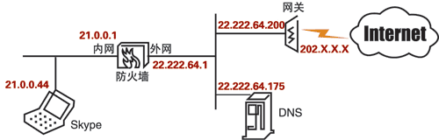

图2 防DoS攻击拓扑图
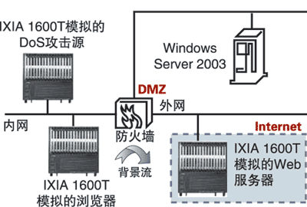
测试中，只有Check Point i-SECURITY SP-5500和FortiGate 3600能够针对Skype进行控制，而且两种测试拓扑都控制成功，尽管它们在配置上有所区别。
表一：P2P通信控制
 | Skype控制 | P2P新增特征
Check Point | √ | √
Fortinet | √ | √
不管是哪种测试拓扑，在一开始，我们并没有启动Skype控制，而是在防火墙上添加了必要的地址和策略配置，除了域名解析外，我们只允许目的端口为80和443的通信通过。并启用了NAT，还根据需要进行了默认路由的配置。
然后，我们打开防火墙的控制选项。在FortiGate 3600的IPS中，专门有一个P2P控制组，组内包含BT（Bit_Torrent）、电驴（Edonkey）、Gnutella、Kazaa和Skype等小项，你可以对其中的任意一个或多个进行阻断。而大家熟悉的MSN则被放到了IPS的IM控制组中。在将Skype阻断打开后，Skype不能联机。
Check Point i-SECURITY SP-5500进行Skype控制的结果和FortiGate 3600是一样的，Skype联机成功与否完全取决于防火墙是否打开控制功能。Check Point i-SECURITY SP-5500应用智能的P2P控制部分有MSN和Kazaa等项目，尽管其中没有对Skype的控制选项，但在P2P和其他很多针对应用层的控制栏目中，Check Point都提供了新增特征的功能。即通过输入某种软件的应用层特征，来实现对该软件的控制。因为现在每天都会有新的P2P软件被开发出来，使用这种特性可以使用户不必等到下次产品升级就可以对其进行控制。Check Point的工程师在测试过程中将Skype的特征码发给了我们。令人欣喜的是，FortiGate 3600也支持新增特征。
在测试前，我们听说有一些网关产品通过访问控制规则而不是应用层特征来控制IM，这些规则过滤掉了到Internet上IM用户注册服务器的部分或全部通信。我们认为这种方法不灵活而且容易失效。因而设计了Skype穿过防火墙通过代理服务器进行联机的测试拓扑。
我们这个测试主要想观察一下设备在过滤Skype通信时的做法，因而需要在防火墙上设置允许到代理服务器的数据通过。
经过测试，Check Point i-SECURITY SP-5500和FortiGate 3600都能控制成功，而此时Skype用户的笔记本电脑上MSN依然可以登陆（MSN未加控制）。由于内网Skype用户所有的通信都指向了代理服务器（经Sniffer抓包确实如此），所以它们应该都是通过在应用层分析Skype的特征来实现控制的
启动NAT时的Web性能
测试工程师：NAT是每个边界网关产品都要面对的问题，到底防火墙在启动NAT后对应用会产生什么样的影响呢？
测试实况：我们借助IXIA 1600T的应用测试软件IxLoad来模拟Web服务器和客户端。我们先后在防火墙上关闭和启动了NAT，两种情况下都采用了100条规则。测试仪模拟了250台Web服务器，模拟了1000个用户端，每个用户创建3个并发TCP连接，在每个连接上最多允许传送10笔交易，下载的文件为1K字节的静态网页。测试时间为5分钟。
启动NAT后，我们在正式测试前先考察了NAT是否已经生效，通过架设服务器并抓包，确认防火墙已经进行了地址转换后才进行Web性能测试。
通过测试，我们发现，多数参测防火墙在启动了NAT后，用户访问Web的性能并没有明显变化。Web页面响应延迟除了Symantec比较大以外其他都控制在13至20毫秒之间，穿越防火墙的TCP连接建立的时延大都保持在微秒级，如表二所示。Symantec Gateway Security 5460体现出的差异是因为它使用NAT需要启动应用代理模块。
通过监视防火墙的流量统计，此时内、外网接口之间的负载达到了200Mbps左右。
表二：添加NAT前后TCP连接建立延迟
 | TCP连接建立延迟（毫秒）(无NAT/NAT)
Check Point | 0/2.6667
Fortinet | 0/0
联想网御 | 0/0
首信 | 0/0
Symantec | 0/177
防DoS攻击
测试工程师：我们没有将测试仪中所有的DoS攻击武器都搬出来考验防火墙，而是仅仅选取了Ping_Flood和Syn_Flood两种攻击。这两种攻击都会使目标主机在极短时间内陷入瘫痪，比较而言，Syn_Flood由于半开连接更耗资源等因素，其危害更大。
测试实况：正如我们所料，这些产品都可以对这两种DoS攻击进行防范。
在测试仪IXIA 1600T上使用攻击软件IxAttack和IxExplorer来模拟攻击源。由于我们还要考察攻击情况下的Web应用的性能，为避免形成带宽瓶颈，我们所有的攻击测试都在测试仪的百兆端口上进行。测试拓扑如图2所示，当防火墙不启动相应的DoS攻击防御时，测试仪的攻击按钮刚刚按下，位于DMZ的Windows Server 2003立即“死机”。
所有参测产品都可以设置攻击数据包数目的阈值，当启动防御后，再次进行攻击，服务器可以正常工作，CPU利用率维持在10%以下，通过Sniffer抓包，也可以发现不同厂商在应对DoS攻击时的不同做法。有的仍让很少量的包通过，有的则丢弃所有的包。此次测试没有对防DoS攻击的漏包数目的精确度进行衡量。启动攻击前后对性能的影响如表三所示。
表三：添加攻击前后TCP连接建立延迟
 | TCP建立延迟（毫秒）（无攻击/攻击）
Check Point | 0/68
Fortinet | 0/61
联想网御 | 0/0
首信 | 0/931
Symantec | 0/1867
防御攻击时的Web性能
测试工程师：防火墙所处的位置决定了它会经受非常多恶意行为的挑战。当它和攻击做斗争时，在其翼护下的用户上网感受将会怎样？
测试实况：我们首先创建了Web背景流，测试仪模拟的用户规模和上面的测试相同，只不过服务器端的网页变为由1K字节到256K字节不等的多种静态页面。
然后，防火墙启动攻击防御，测试仪开始通过内网向处于DMZ的服务器进行Ping_Flood攻击，攻击参数设置参见第41版防DoS攻击部分。当确认防御成功后，重新传输Web背景流。我们对攻击前后Web应用背景流的数值表现进行了比较。
结果发现，当不启动攻击时，Web应用穿越各个防火墙时的性能差异非常细微。在攻击防御过程中，穿过参测设备建立的TCP连接的延迟大多有了明显的变化，而连接建立后开始响应页面的延迟多半没有剧烈变化。参见表三和图3。
通过在防火墙上监视流量，负载最大时达到了350Mbps左右。
可贵的是，即使防火墙忙于抗DoS攻击，联想网御Super V在Web应用方面的性能也没有任何降低。Check Point i-SECURITY SP-5500和FortiGate 3600的表现也不错，它们将TCP连接建立的延迟控制在70ms以下。
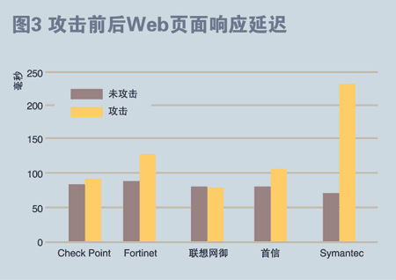
测试点评
何去何从防火墙
现在黑客的目标直指防火墙一般都打开的端口——80和443等，比如通过HTTP携带恶意数据进行跨站脚本攻击等，或者将P2P通信应用在80端口上或干脆直接封包在HTTP协议中，而黑客完全可以通过未经授权的P2P通信进入企业网络内部。
显然，作为边界安全网关产品，防火墙仅仅提供端口级的访问控制已经不能解决上述问题。防火墙必须要在应用层数据分析上迈出一大步。
尽管在这次测试中，我们没有对应用层防护进行更多的测试，但是，通过对P2P通信控制能力的考查，已经可以对这些产品在应用层的分析程度上有一个基本认识。正可谓“落叶而知秋”。
不管是“安全网关”还是“应用智能”，他们都已摆脱“地址+端口”的羁绊，开始着眼于应用数据的内部，只不过程度不同。有人认为应用层数据的分析不应该由防火墙来完成。可是，对于来自外网的威胁，有哪个用户愿意买多台功能不同的设备将它们组合起来？以前，用户更多的是迫于无奈。
现在有了这类完全集成或部分集成的产品。可是，人们很担心防火墙变得更加“聪明”后的性能问题。
谈到性能，大家应该从多个角度去考察，仅仅看“permit any”情况下、64字节的UDP转发性能是片面的。防火墙添加了规则后表现怎么样？不同包长混合、UDP和TCP连接混合后的表现怎么样？防御攻击时的性能怎么样？
从另一个角度说，有的“一体化”产品的性能也的确需要加强，但我们看到，有些变得更“聪明”后的产品的性能也是不错的。
此外，不要忘了防火墙首先是一个安全产品。随着黑客们的行为、网络通信方式较之以前发生的变化，防火墙应该知难而进！我们了解到，一些传统状态检测防火墙厂商正在开发应用层的防护功能，有的还正与防病毒厂商合作，旨在增加边界网关的防范能力。另外，一些安全网关也努力地向更高性能发展，在我们的这些参测厂商中，有的马上就要推出全新的产品

禁止扫描
黑客:主机扫描→端口扫描→漏洞扫描，这是一个极为常见且有效的窥探目标主机的方法。它虽算不上是攻击，但针对某台设备的攻击往往在这些步骤结束后接踵而至。有些国家视未经允许扫描他人主机为非法。
测试工程师:不管是企业网内的重要服务器还是普通员工的个人电脑都不应该被肆意扫描。
测试实况: 我们首先在防火墙不加任何防范情况下在内网扫描一台位于DMZ(非军事化区)的服务器。内网的扫描主机在Fedora Core 3上安装了Nmap和Nessus等扫描软件，被扫描的服务器为默认安装的Windows Server 2003。Nessus漏洞扫描的成功建立在主机扫描和端口扫描成功的基础上。防范Nmap的扫描行为是给防火墙出的第一道题!
如图1所示，它是防火墙不加防御情况下对DMZ中服务器的扫描结果(任何一个采用默认安装的操作系统都是不安全的)。在获取了这些信息后，黑客就可以利用这些漏洞或隐患着手下一步的攻击了。
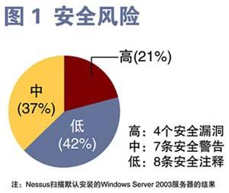
图为：安全风险
然后，我们让厂商的工程师进行现场配置，在保证其他通信不受影响的前提下提供对扫描行为的限制。扫描时我们使用Nmap中的四种方法对DMZ中的服务器及端口进行扫描。拓扑如图2所示。
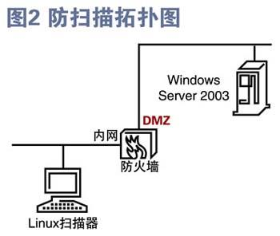
图为：防扫描拓扑图
我们发现，这些防火墙在应对扫描行为时的态度有所不同。如表一所示。
表一[见附件1] :网络攻击或威胁的防御
:√为支持，×为不支持，其他详见上文和防DoS攻击部分的文字说明
网络攻击或威胁的防御
FortiGate 3600在这方面的控制最为精细。在它的IPS功能模块的“异常”行为中，管理员可以在扫描选项中设置扫描数据包的阈值，然后选择你想要采取的行动，可以选择通过或是丢弃相关数据包，同时还可以打开日志对该行为进行记录。经测试，它确实可以做到精确控制。可贵的是，Nmap作为一种常用的黑客工具，FortiGate 3600将其添加到了IPS功能模块的“特征”库中，即便不在“异常”中进行扫描控制，选中Nmap阻断就可以解决各式各样的Nmap扫描。
首信CF 2000-EP500也可以做到扫描防御，在其上设置禁止扫描，当扫描行动开始后，CF 2000-EP500会自动创建一条安全规则，将扫描器的网络访问停掉，除了扫描数据外，扫描器的其他通信也被禁止。不过，通信被禁止的时间可以由管理员来指定。这种惩罚性措施得到了一些用户的青睐。当然，有些员工的主机也有可能成为黑客的“跳板”而被“无辜”地停止到Internet的访问。
联想网御Super V的“禁扫”设置也是很直接，不过Super V的主机扫描阈值不能低于10，否则不能识别，但端口扫描可以完全控制。黑客可以采用分段扫描(比如每次9个)的方法来扫描活动主机并逃过防火墙的“眼睛”，不过即便如此，由于Super V可以进行端口扫描的精细控制，分段扫描的威胁性也就大大降低了。
Symantec Gateway Security 5460可以提供对端口扫描的控制，可以通过日志查看谁进行了扫描操作，但仍可成功进行主机扫描。
Check Point i-SECURITY SP-5500不会禁止扫描数据的通过，但是可以通过日志记录端口扫描行为。据Check Point的支持工程师讲，针对扫描行为多发的内网，他们有专门的内网安全产品提供对扫描的完全控制。而对于网络边界的防火墙来说，外网用户的扫描行为可以通过设置安全规则来控制。我们认为，特别是针对那些提供了多个内网接口的防火墙来说，防火墙提供此项功能必要而且便于配置。
P2P控制
网络管理员:最近“火”起来的Skype，人们习惯将它归类于IM(即时消息)，其实，和BT下载一样，它本质上属于P2P通信软件。这些工具很多都宣称自己可以穿越防火墙。难道防火墙就束手无策吗?
表二: P2P通信控制 [见附件2]
测试工程师:IM、P2P们轻松避过防火墙对于企业网安全是非常不利的，比如MSN“性感鸡”病毒造成的危害。但它们也能帮助企业提高效率、节省成本，防火墙不应一概“杀掉”了事，而应该能够依用户的愿望有选择地进行控制。
测试实况: Skype等软件为了便于用户在各种条件下使用，它们可以利用80(一般用于HTTP)和443(一般用于HTTPS)端口进行通信，而这两个端口对于防火墙来说一般都是打开的。我们采用了两种方法进行测试，旨在考察防火墙是否可以控制Skype通信以及是如何实现此功能的。拓扑如图3所示(第二种拓扑用代理服务器取代网关，其余配置类似)。
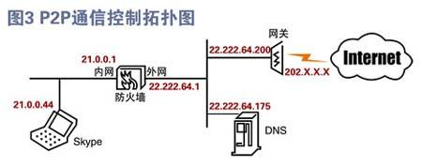
图为：P2P通信控制拓扑图
实际测试中，只有Check Point i-SECURITY SP-5500和FortiGate 3600能够专门针对Skype进行控制，而且两种测试拓扑都控制成功，尽管它们在配置上有所区别。
不管是哪种测试拓扑，在一开始，我们并没有启动Skype控制，而是在防火墙上添加了必要的地址和策略配置，除了域名解析外，我们只允许目的端口为80和443的通信通过。并启用了NAT，还根据需要进行了默认路由的配置。保证Skype能够成功联机并通过Sniffer进行了抓包以确认通信是否按照预期的那样进行。
然后，我们打开防火墙的控制选项。在FortiGate 3600的IPS中，专门有一个P2P控制组，组内包含BT(Bit_Torrent)、电驴(Edonkey)、Gnutella、Kazaa和Skype等小项，你可以对其中的任意一个或多个进行阻断。而大家熟悉的MSN则被放到了IPS的IM控制组中。在将Skype阻断打开后，Skype不能联机。
Check Point i-SECURITY SP-5500进行Skype控制的结果和FortiGate 3600是一样的，Skype联机成功与否完全取决于防火墙是否打开控制功能。Check Point i-SECURITY SP-5500应用智能的P2P控制部分有MSN和Kazaa等项目，尽管其中没有对Skype的控制选项，但在P2P和其他很多针对应用层的控制栏目中，Check Point都提供了新增特征的功能。即通过输入某种软件的应用层特征，来实现对该软件的控制。这是一个非常好的特性!因为现在每天都会有新的P2P软件被开发出来，使用这种特性可以使用户不必等到下次产品升级就可以对其进行控制。Check Point的工程师在测试过程中将Skype的特征码发给了我们。令人欣喜的是，FortiGate 3600也支持新增特征。
在测试前，我们听说有一些网关产品通过访问控制规则而不是应用层特征来控制IM，这些规则过滤掉了到Internet上IM用户注册服务器的部分或全部通信。我们认为这种方法不灵活而且容易失效。因而设计了Skype穿过防火墙通过代理服务器进行联机的测试拓扑。
实际应用中，防火墙可以封掉到某些代理服务器的通信。我们这个测试主要想观察一下设备在过滤Skype通信时的做法，因而需要在防火墙上设置允许到代理服务器的数据通过。
经过测试，Check Point i-SECURITY SP-5500和FortiGate 3600都能控制成功，而此时Skype用户的笔记本电脑上MSN依然可以登陆(MSN未加控制)。由于内网Skype用户所有的通信都指向了代理服务器(经Sniffer抓包确实如此)，所以它们应该都是通过在应用层分析Skype的特征来实现控制的。
防DoS攻击
测试工程师:我们没有将测试仪中所有的DoS攻击武器都搬出来考验防火墙，而是仅仅选取了Ping_Flood和Syn_Flood两种攻击。这两种攻击都会使目标主机在极短时间内陷入瘫痪，比较而言，Syn_Flood由于半开连接更耗资源等因素，其危害更大。
测试实况:正如我们所料，这些产品都可以对这两种DoS攻击进行防范。
我们在测试仪IXIA 1600T上使用攻击软件IxAttack和IxExplorer来模拟攻击源。由于我们还要考察攻击情况下的Web应用的性能，为避免形成带宽瓶颈，我们所有的攻击测试都在测试仪的百兆端口上进行。测试拓扑如图4所示，当防火墙不启动相应的DoS攻击防御时，测试仪的攻击按钮刚刚按下，位于DMZ的Windows Server 2003立即“死机”。
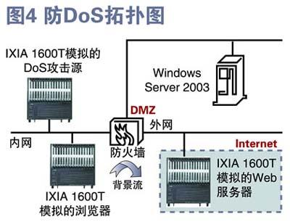
图为：防DoS拓扑图
所有参测产品都可以设置攻击数据包数目的阈值，当启动防御后，再次进行攻击，服务器可以正常工作，CPU利用率维持在10%以下，通过Sniffer抓包，也可以发现不同厂商在应对DoS攻击时的不同做法。有的仍让很少量的包通过，有的则丢弃所有的包。我们此次测试没有对防DoS攻击的漏包数目的精确度进行衡量。
需要说明的一点，首信CF 2000-EP500的防DoS攻击表现有所不同。一开始，我们在其上进行防御配置后，DMZ的服务器仍然会迅速“死机”。它此时并不认为这是一种攻击，而将攻击源发来的数据转发给DMZ的服务器。后来，我们在测试仪上将攻击源的IP地址设为不断变化，它可以防范成功。在使用攻击软件xdos进行尝试也可以成功防御。
在攻击过程中，我们还考察了防火墙是否可以将攻击事件准确地记录到日志中。对于支持Syslog服务器的产品，我们使用3CDeamon作为Syslog
VoIP支持
测试工程师:VoIP部署中比较常见的H.323协议既使用1720这样的固定端口，也使用较多的动态端口进行通信。有些防火墙，由于不能对H.323协议进行识别，只能通过规则静态地打开一段端口来保证IP电话的正常运行，这一段打开的端口，在黑客眼中，就像是一扇打开的大门。此次测试，我们针对H.323协议对防火墙进行了功能性验证。
测试实况:结果发现，所有防火墙都能识别H.323，并根据协议的需要在通信过程中允许使用H.323动态端口的媒体流通过。我们使用微软NetMeeting充当H.323的端点，一台Windows XP笔记本位于防火墙内，一台装有Windows 2000 Pro的台式机位于防火墙的外网，它们都预装了NetMeeting，版本均为3.01，测试拓扑见图5所示。
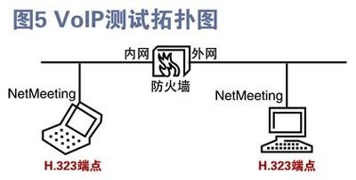
图为：VoIP测试拓扑图
经测试，每个防火墙都支持这项服务。一开始，防火墙的策略设置为“permit any”，我们将这两个H.323 端点连接到防火墙，并针对对方的IP发起呼叫，结果通话可以顺利进行。
与此同时，我们用Sniffer对通信的全过程进行抓包。可以发现固定使用的TCP端口1720和其他的TCP、UDP动态端口。
然后，我们删除“permit any”这条策略，添加了允许H.323服务。当端点发起呼叫后，对方接受并开始通话，没有感觉到和第一次有何不同。
对于添加了关守或网关的组网模式，各家也都提出了解决办法。测试中，我们仅测试了端点到端点这一种拓扑

